Viernes
18
de marzo

Segundo de Secundaria
Matemáticas

Perímetros y áreas

Aprendizaje esperado: formula expresiones de primer grado para representar propiedades (perímetros y áreas) de figuras geométricas y verifica equivalencia de expresiones, tanto algebraica como geométricamente (análisis de las figuras).

Énfasis: representar propiedades de figuras geométricas.

¿Qué vamos a aprender?

En esta sesión, retomarás algunos conocimientos matemáticos que has estudiado desde la educación primaria y secundaria, conocimientos correspondientes al cálculo de perímetro de polígonos, el área de triángulos y cuadriláteros, ya que se generalizarán procedimientos con ayuda de expresiones algebraicas para obtener fórmulas de perímetro y área usando literales.

¿Qué hacemos?

Para iniciar observa la siguiente imagen de una pintura de un campo de tulipanes dividido en partes. En cada una se pintaron con un color diferente los tulipanes. De igual forma, lee las preguntas que se realizan.
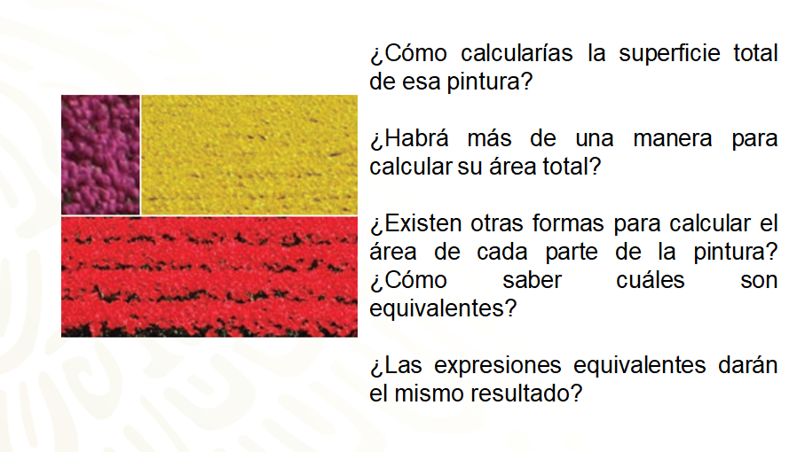

Analiza la situación de la pintura del campo de tulipanes para poder dar respuesta a las preguntas anteriores.

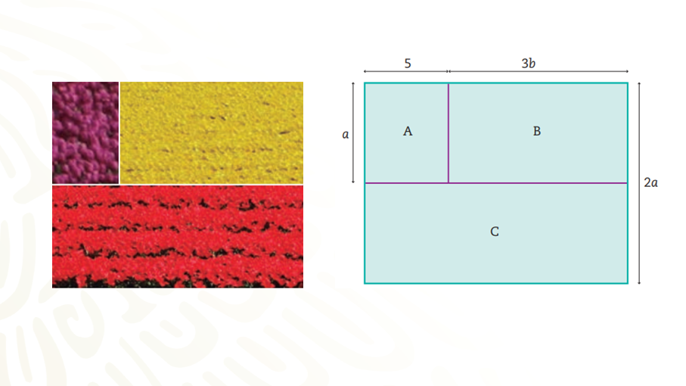

La imagen que ves arriba, es una representación de la pintura del campo de tulipanes, en la cual se identifican, con letras, las diferentes partes, y se señalan algunas de sus dimensiones.

El rectángulo “A” representa la parte de la pintura donde hay tulipanes de color púrpura.
El rectángulo “B” representa la parte de la pintura donde hay tulipanes color amarillo.
El rectángulo “C” representa la parte de la pintura donde hay tulipanes de color rojo.

Ahora, reflexiona, ¿cómo se expresa el área del rectángulo “A”?
Observa que es un rectángulo cuya base es 5 y la altura es “a”.
El área de un rectángulo se determina multiplicando la base por la altura.
Entonces, el área del rectángulo “A” es: “A” es igual a 5 por “a”, que es igual a 5a.

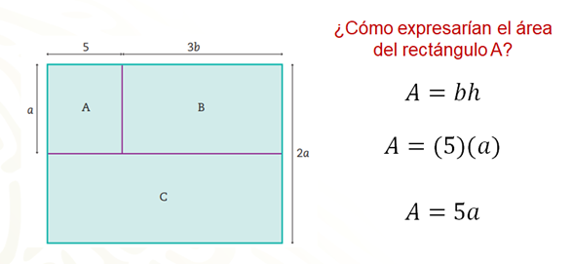

Se ha usado la fórmula para calcular el área del rectángulo “A”, correspondiente a los tulipanes de color purpura; para ello se define que, por ser un rectángulo, se multiplica el valor de su base por el de su altura.

Ahora, se calculará el área de los rectángulos “B” y “C”.

El rectángulo “B” mide de base 3b y la altura es “a”.
Entonces el área es igual a la base por la altura.
Área es igual a 3b por “a”.
Área es igual a 3ab.

Sabes que, al multiplicar expresiones algebraicas, multiplicas signos, coeficientes y literales.

3b es positivo, “a” es positivo, por lo tanto, positivo por positivo es igual a positivo. El coeficiente de “b” es 3 y de “a” es 1, por lo tanto, 3 por 1 es igual a 3

Y las literales, “a” por “b” es igual que ab.
Es así que el resultado de 3b por “a” es 3ab.

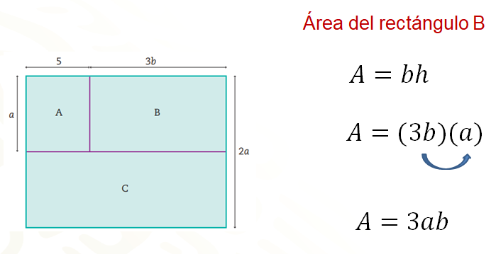

Por último, se determina el área del rectángulo “C”. La base del rectángulo “C” es la suma de la base del rectángulo “A” y “B”, que es igual a 5 más 3b. Y la altura del rectángulo “C” se obtiene al restar 2a menos “a”. Es así como la altura del rectángulo “C” es igual a 2a menos “a”, que es igual que “a”.

Entonces, el área del rectángulo “C” es igual a 5 más 3b por “a”. Se multiplican los dos términos que representan la base por el término que representa la altura.

Sabes que, al multiplicar expresiones algebraicas, multiplicas signos, coeficientes y literales. Y obtienes 5a más 3ab, que es correspondiente al área del rectángulo “C”.

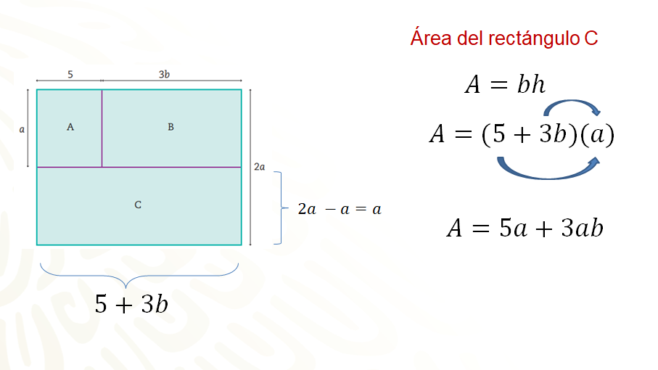

El procedimiento anterior permite determinar áreas cuando las medidas están dadas en expresiones algebraicas.
Pero, ¿se podría determinar el perímetro de la pintura del campo de tulipanes y también el de cada parte de ella?

¡Esa es una muy buena idea, averígualo! Sabes que la pintura se ha dividido en tres rectángulos, por lo que su perímetro se calcula con la suma de las medidas de todos sus lados.

Por ser un rectángulo, tiene dos pares de lados iguales. Es decir, para calcular su perímetro, se suman dos veces la medida de su base y dos veces la medida de la altura.

Ahora se determinarán las expresiones correspondientes al perímetro de cada rectángulo.

Rectángulo “A”
Dos veces la base más dos veces la altura. La base es 5 y la altura es “a”. El perímetro es igual a dos veces 5 más dos veces “a”. El perímetro es igual a 10 más 2a.

Rectángulo “B”
Dos veces la base, que es 3b, más dos veces la altura, que es “a”. El perímetro es igual a 6b más 2a.

Rectángulo “C”
Dos veces la base, que es 5 más 3b, más dos veces la altura, que es 2a. El perímetro es igual a 10 más 6b, más 2a.

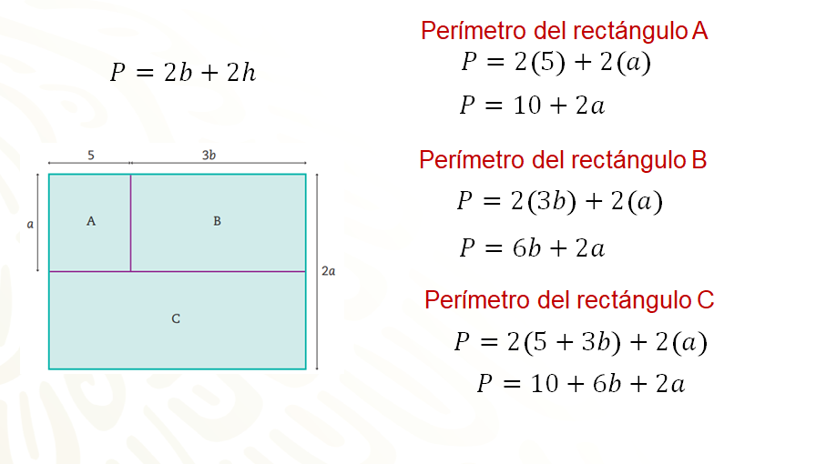
Hay que determinar el perímetro de la pintura del campo de tulipanes.
La base es igual a 5 más 3b, la altura es 2a. El perímetro es igual a dos veces 5 más 3b, más dos veces 2a. El perímetro es igual a 2 por 5, 10; más dos por 3b, 6b; más dos por 2a, 4a. El perímetro de la pintura del campo de tulipanes es igual a 10 más 6b, más 4a.

Se calcula también el área de la pintura que es de forma rectangular.
Área es igual a base por altura. Área es igual a 5 más 3b por 2a. Área es igual a 10a más 6b.

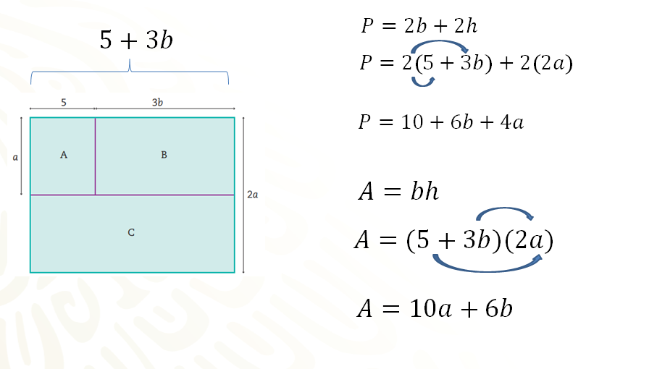

Si te diste cuenta, si sumas el área de los 3 rectángulos, debes obtener la misma expresión que se acaba de obtener como el área de la pintura del campo de tulipanes.

Definitivamente. ¡Observa la comprobación!

El área de la pintura es igual a la suma de los 3 rectángulos que la forman.

El área del rectángulo “A” es igual a 5a. El área del rectángulo “B” es igual a 3ab. El área del rectángulo “C” es igual a 5a más 3ab

Por lo tanto, el área total de la pintura es igual a 5a más 3ab, más 5a, más 3ab. Esta es la expresión algebraica que representa el área de la pintura del campo de tulipanes; puedes notar que tienes términos semejantes.

Los términos semejantes son términos algebraicos que tienen la misma parte literal con los mismos exponentes; en este caso, 5a y 5a son términos semejantes, 3ab y 3ab son términos semejantes, por lo que se puede realizar una reducción de términos semejantes a través de resta o suma, según los signos de los coeficientes, en este caso, todos positivos, por lo tanto, se reduce a través de la suma.

5a más 5a es igual a 10a.
3ab más 3ab es igual a 6ab

Entonces, al sumar las áreas de cada rectángulo, se obtiene la expresión 10a más 6ab, que es igual a la expresión que ya se había obtenido como el área de la pintura del campo de tulipanes.

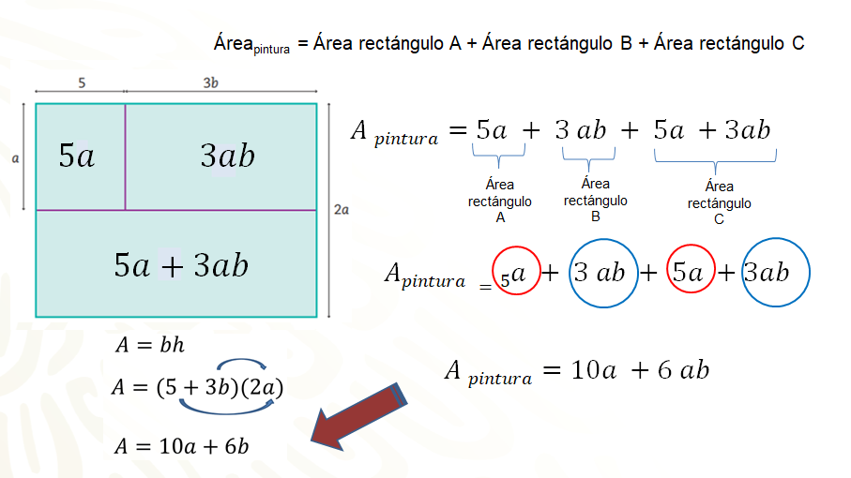

Exactamente, hay la posibilidad de representar áreas o perímetros con expresiones equivalentes.

Pero, ¿cómo podrías comprender de una mejor manera qué son las expresiones equivalentes?

Bien, si recuerdas se realizaron dos procedimientos para determinar el área de la pintura del campo de tulipanes: en el primero se multiplicó la base por su altura, y se pudo constatar que, al sumar el área de los tres rectángulos, como un segundo procedimiento, las expresiones algebraicas obtenidas en los dos procedimientos son equivalentes.

Expresiones equivalentes: dos expresiones algebraicas son equivalentes si para cualquier valor que se les asigne a sus literales se obtiene el mismo resultado.

Por ejemplo, en estas dos expresiones:
2 por “a” más “b”, más 3 por “a”, más 5 es igual a 2b, más cinco por “a”, más 3

Al asignarle a la literal “a” el valor de 1, y a “b” el de 3, se obtendrá una identidad.

2 por 1 más 3, más 3 por 1, más 5 es igual a 2 por 3 más 5 por uno, más tres.
2 por 4, más 3 por 6 es igual a 6 más 5 por 4
8 más 18 es igual a 6 más 20
Veintiséis es igual a veintiséis.

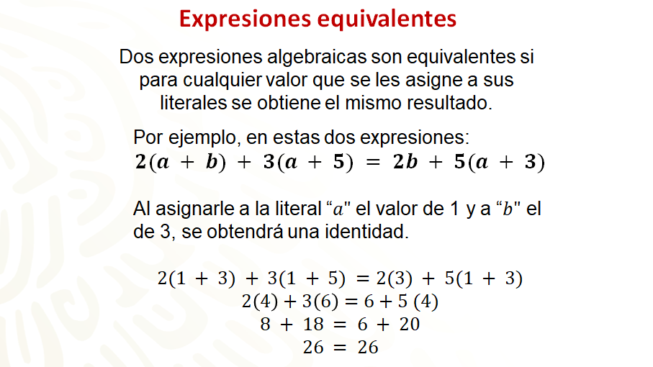

Entonces, dos expresiones son equivalentes si tienen el mismo valor, independientemente del valor que se les otorgue o asigne a las variables que se incluyen en las expresiones.

Bien, hay que retomar como apoyo la situación de la pintura del campo de tulipanes para estudiar la equivalencia de expresiones.
Haciendo la suposición de que el área de los rectángulos “A” y “B” se juntan. Se nombrará a este nuevo rectángulo como “D”. Se definen las dimensiones para el rectángulo “D”

El área es igual a base por altura. La base es igual a 5 más 3b, por altura, que es “a”. Al obtener el producto, se determina que área es igual a 5a más 3ab. Se comprueba que se obtiene el mismo resultado que la suma de las áreas de los rectángulos “A” y “B” que anteriormente ya se habrían determinado.

Analiza a detalle la equivalencia de estas expresiones, para lo cual se otorgarán los siguientes valores: “a” es igual a 2, y “b” es igual a 3

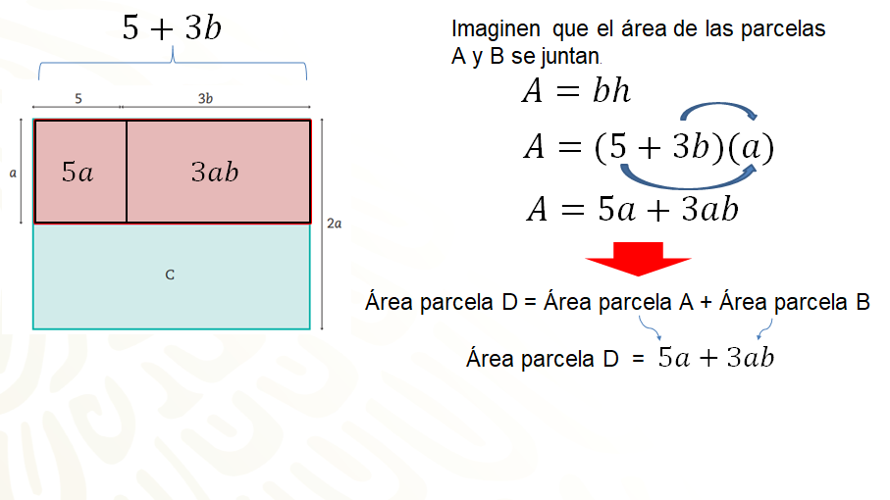

Completando la tabla de datos, sustituyendo los valores que se asignaron para “a” y “b”. Así se expresa el área de los rectángulos algebraica y numéricamente.

El rectángulo “A”, su área, en expresión algebraica, es 5a, si “a” vale 2, entonces será 5 por 2, que es igual a 10. El rectángulo “B”, el área, en expresión algebraica, es 3ab, se sustituyen los valores de “a” y “b”, entonces el área de la parcela es 3 por 2, por 3, que es igual a 18. Entonces, el rectángulo “A” más el rectángulo “B” es 10 más 18, igual a 28

El rectángulo “D”, su expresión algebraica es 5a más 3ab, sustituyendo valores de “a” y “b”, se tendrá 5 por 2, más 3 por 2, por 3, que es igual a 10 más 18, que es igual a 2

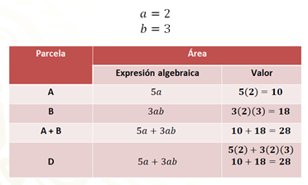

La tabla ayuda a visualizar la equivalencia de expresiones algebraicas; se utilizan valores para “a” y “b”, y así se verifican esas equivalencias con apoyo de valores numéricos.

Ya que has resuelto y analizado situaciones correspondientes a las propiedades de área y perímetro involucrando expresiones algebraicas, puedes responder a las cuestiones que se plantearon en un inicio. Trata de dar respuesta en casa; tu participación es indispensable para estimular tu aprendizaje.

Preguntas |  | Respuestas
¿Cómo calcularías la superficie total de esa pintura? |  | Por ser de forma rectangular, se multiplica la medida de la base por la medida de su altura.
¿Habrá más de una manera para calcular su área total? |  | Sí, ya que también puedes sumar el área de cada uno de los tres rectángulos.
¿Existen otras formas para calcular el área de cada parte de la pintura? |  | Sí, determinando la longitud de su base y su altura.
¿Cómo saber cuáles son equivalentes? |  | Con ayuda de valores numéricos, como se hizo en la tabla.
¿Las expresiones equivalentes darán el mismo resultado? |  | Sí, también se pudo constatar sustituyendo valores de “a” y “b” en expresiones algebraicas.
Has determinado expresiones algebraicas que te permiten analizar las propiedades del perímetro y el área de figuras geométricas, así como su equivalencia con otras expresiones algebraicas.

Ahora, estudiarás algunos ejemplos más que te ayuden a comprender mejor este tema. Recuerda, en casa, dar respuesta a las situaciones que aquí se plantean.

Determina el perímetro de la siguiente figura: Un rectángulo de base “q” y altura 8

Puedes determinar el perímetro de la figura rectangular a través de la suma de dos veces la base más dos veces la altura. Entonces, el perímetro es igual a dos por “q”, que es la base, más dos por 8, que es la altura, por lo que el perímetro es igual a 2q más 16.

El perímetro de la figura rectangular se puede determinar también con el producto de dos por la suma de la base y la altura, ya que 2b más 2h es una expresión equivalente a dos por “b” más “h”.

Perímetro es igual a dos por “q” más 8. Perímetro es igual a 2q más 16

Y así compruebas que 2b más 2h es una expresión algebraica equivalente a dos por “b” más “h”. Y con las dos expresiones puedes representar el perímetro de la figura rectangular.

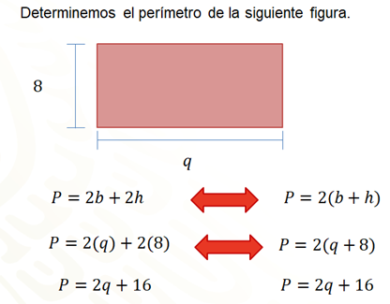
Como puedes ver, el perímetro es una propiedad de una figura geométrica que puede ser determinada por diferentes procedimientos; al operar con expresiones algebraicas que representan medidas de esa figura geométrica, se obtienen expresiones que se llaman equivalentes.

Tú en casa, ¿ya sabes identificar expresiones equivalentes?

Bien, hay que practicar.

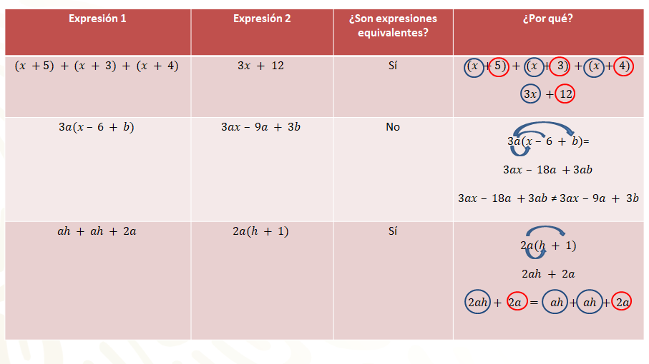

En la tabla tienes la expresión 1, la expresión 2; ahora se determinará si son o no equivalentes, y por qué razón lo son o no.

La expresión 1, “x” más 5, más “x”, más 3, más “x”, más 4, ¿será equivalente a la expresión 3x más 12?

La respuesta, es que sí son equivalentes porque al sumar términos semejantes (se suman porque todos los términos son positivos), entonces “x” más “x”, más “x” es igual a 3x, y los términos independientes son 5 más 3, más 4, que es igual a 12

Por lo tanto, “x” más 5, más “x”, más 3, más “x”, más 4 sí es equivalente a la expresión 3x más 12
3a por “x”, menos 6, más “b”, ¿será equivalente a 3ax menos 9a, más 3b? La respuesta es: No. Al resolver el producto de la expresión 1, se tiene que: 3a por x2 es igual a 3ax, 3a por 6 negativo es igual a 18a negativo, 3a por “b”, es igual a 3ab

Entonces, 3a por “x” menos 6 más “b” no es equivalente a 3ax menos 9a, más 3b

“ah” más “ah”, más 2a, ¿es equivalente a 2a por “h” más 1?, se determina el producto de la expresión 2: 2a por “h” es igual a 2ah y 2a por 1, igual a 2a
La expresión 1 y la expresión 2 son equivalentes.

Has analizado expresiones algebraicas y así pudiste visualizar con eficacia sus términos, y, por lo tanto, pudiste determinar si eran equivalentes o no. Esta habilidad, definitivamente, se logra a través de la práctica y el estudio, por ello se te pide que revises unos ejemplos más para que puedas seguir practicando.

Ahora, relaciona las columnas para que corresponda la figura con la expresión que representa su perímetro. Puede haber más de una expresión que lo represente.

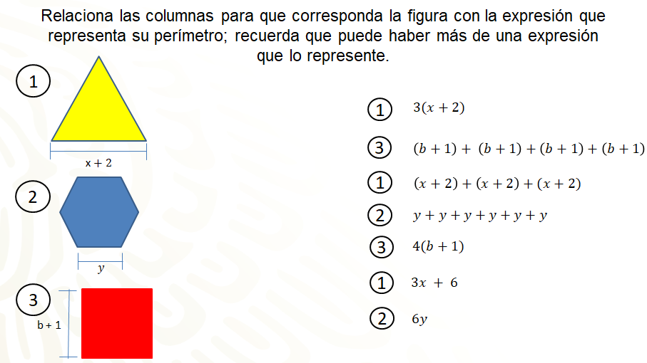

Determinarás la o las expresiones algebraicas que representen el perímetro de las figuras. Sabes que el perímetro es la suma de los lados del polígono, y si es un polígono regular, sabes, en general, que es el número de lados multiplicado por la medida del lado.
La figura 1 es un triángulo equilátero, cuyo lado mide “x” + 2. Entonces se puede representar como una suma de los tres lados: “x” más 2, más “x”, más 2, más “x”, más 2. Lo puedes representar también como 3 por “x”, más 2, el número de lados por la medida. Entonces lo puedes representar como el resultado de sumar y también como producto: 3x más 6

La figura 2, hexágono regular, cuya medida del lado es “y”, entonces el perímetro es la suma de los lados “y” más “y”, más “y”, más “y”, más “y”, más “y”, o bien el producto del número de lados por la medida del lado, ya que sus lados miden igual, 6y

La figura 3 es un cuadrado, se representa su perímetro como la suma de sus lados, “b” más 1, más “b”, más 1, más “b”, más 1, más “b”, más 1, o bien como la multiplicación de 4, que son sus lados, por la medida del lado, y será 4 por “b” más 1, y su producto será 4b más 4, y así se tendrán tres expresiones algebraicas equivalentes que representan el perímetro de la figura 3

Te puedes dar cuenta de que operar con literales para determinar perímetros y áreas es una técnica que motiva el pensamiento y el razonamiento matemático.

Esperando que esa habilidad haya mejorado, se resolverá un último ejercicio, puede haber muchas opciones para llegar a la respuesta, aquí se dará sólo una.

Elabora una figura geométrica que se represente con la expresión “x” más 3, por “y”, más 8, y obtén dos expresiones equivalentes para su área y su perímetro.

Se tienen dos dimensiones de lados, “x” más 3 y “y” más 8. Puedes asignar esas medidas a un rectángulo cuya base sea “y” más 8, y la altura “x” más 3

El área del rectángulo es base por altura, así, el área es “y” más 8, por “x”, más 3; aquí se tiene la primera expresión algebraica. Al resolver esa multiplicación el producto será xy, más 3y, más xy, más 24, y esta expresión será equivalente a “y” más 8, por “x”, más 3. Al reducir términos semejantes, en este caso, xy más xy, se obtiene 2xy, más 3y, más 24. Así que se determinaron tres expresiones algebraicas.

El perímetro de un rectángulo se calculó con la suma de dos veces la base más dos veces la altura. Entonces, dos veces “y” más 8, más dos veces “x”, más 3 será la primera expresión que represente el perímetro de este rectángulo.

Al resolver la multiplicación, se obtiene 2y más 16, más 2x, más 6. Este producto será una expresión equivalente a dos veces “y” más 8, más dos veces “x”, más 3. Y al reducir los términos semejantes se tendrá 2y más 2x, más 22

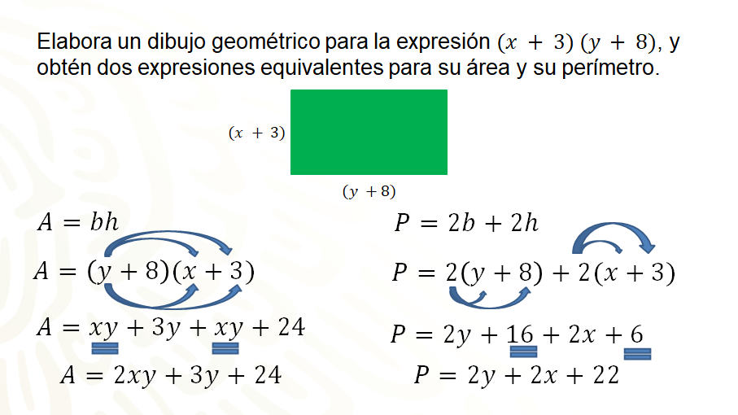

En este último ejercicio has analizado las expresiones algebraicas, y al operar con literales y reducir términos semejantes, obtienes expresiones que tienen el mismo valor, por lo tanto, son expresiones algebraicas equivalentes y puedes comparar término con término, por lo que no siempre es indispensable sustituir con valores numéricos para comprobar equivalencias en dichas expresiones.

En esta lección trabajaste en el estudio de las propiedades de perímetro y área de figuras geométricas; se plantearon expresiones algebraicas que representan áreas y perímetros; y, al operar con literales, pudiste constatar equivalencias, comprendiendo y analizando cómo son las expresiones algebraicas equivalentes.

Empleando procedimientos de cálculo de perímetro y área se generalizaron dichos procedimientos en el uso de literales.

Y con todo lo anterior se potencializó el pensamiento lógico que te permite determinar con mayor eficacia la o las expresiones algebraicas que representan el perímetro o el área de diversas figuras geométricas.

Has concluido el tema del día de hoy.

El reto de hoy:

Durante la sesión has puesto en práctica herramientas y estrategias. Ahora debes apoyar lo anterior con estudio en casa y consultando tu libro de texto gratuito de Matemáticas de segundo grado, buscando el aprendizaje esperado que revisaste el día de hoy.

¡Buen trabajo!

Gracias por tu esfuerzo.

Para saber más:
Lecturas

https://www.conaliteg.sep.gob.mx/

